Kérlek készíts egy valósághű képet egy erdőben kanyargó folyóról! A folyóból egy őzike iszik, a folyó felett szitakötők röpködnek.
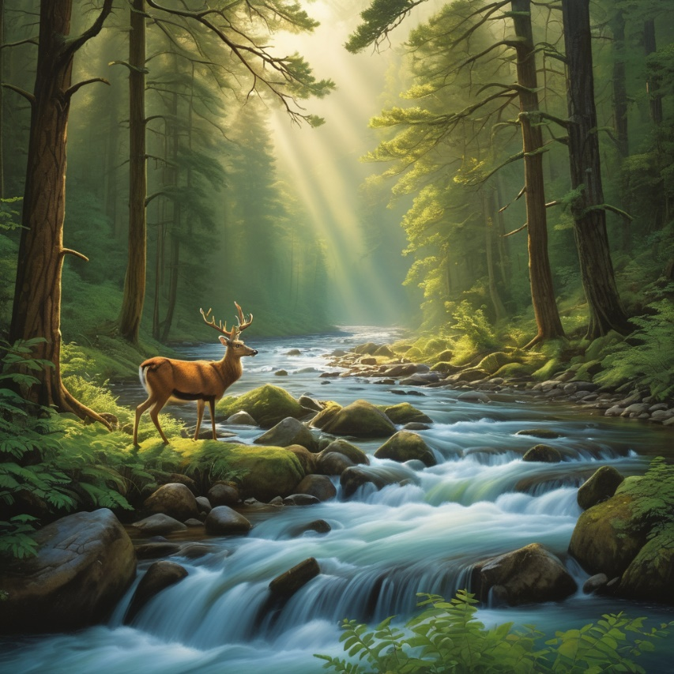
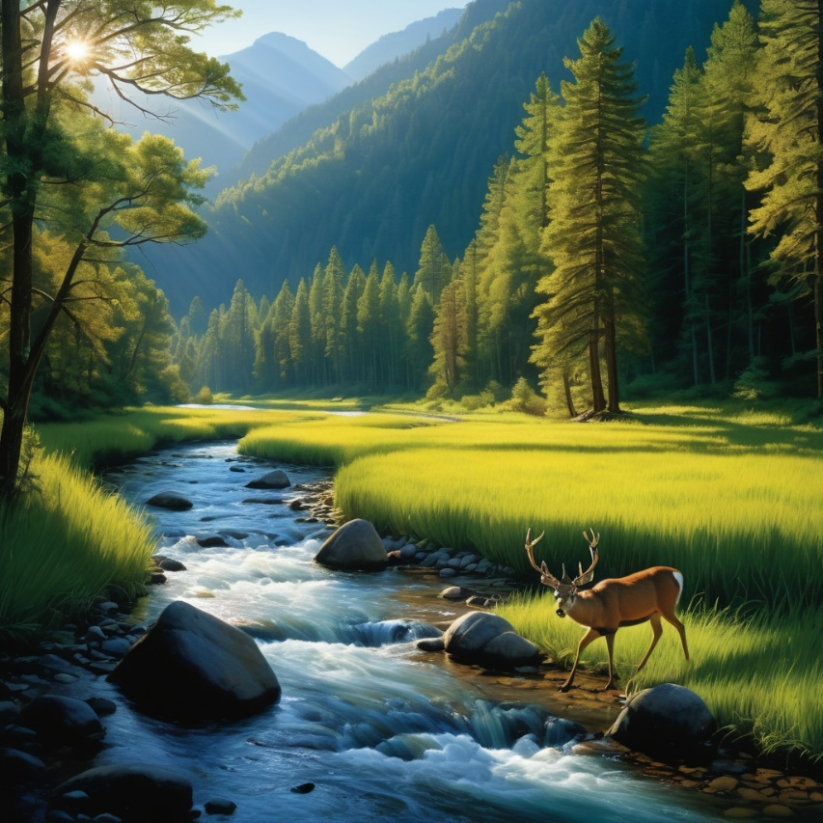

Kérlek készíts egy hegyről lezúduló patakot tájkép stílusban!
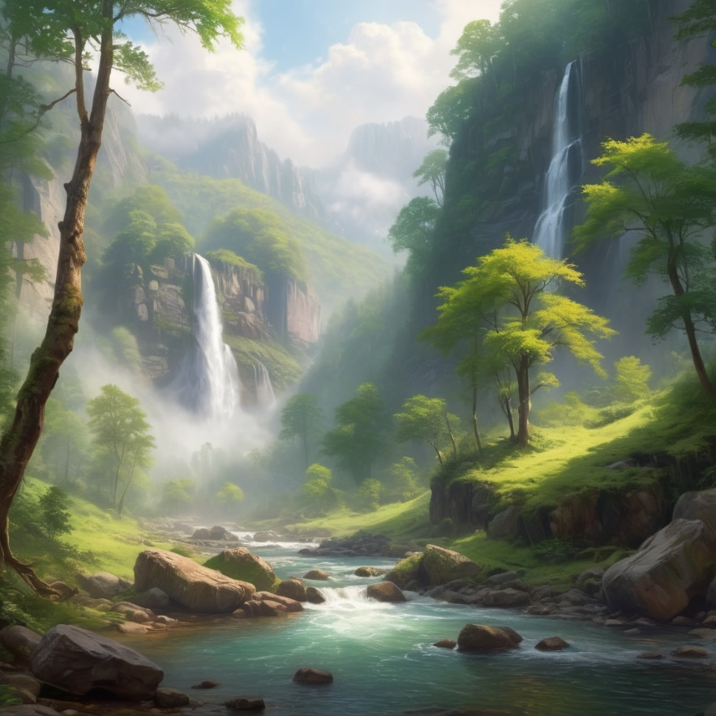
Kérlek készíts egy valósághű képet egy erdőben kanyargó folyóról. A folyóból egy őzike iszik, a folyó felett szitakötők röpködnek, ólomüveg stílusban.
